Cari amici del Rotary,
nel calendario rotariano il mese di Aprile è dedicato alla "Rivista Rotariana".
Interpretando con significato più ampio tale tema, potremmo parlare di come il Rotary comunica. Questo è un argomento sul quale noi Rotariani ci stiamo soffermando sempre più spesso, riconoscendo con lucida analisi e serena autocritica evidenti opportunità di miglioramento.
Gli studi condotti recentemente dal Rotary International ci parlano di una bassissima riconoscibilità del Rotary presso le comunità per le quali operiamo. Pochi riconoscono il "brand", pochi sanno delle tante iniziative che il Rotary conduce con impegno sia a livello globale che territoriale. Anche il più importante progetto rotariano, l'eradicazione della polio, è poco noto e non sempre è associato correttamente al Rotary.
Questo è il motivo per cui da un paio di anni assistiamo a profondi cambiamenti di comunicazione da parte del Rotary International, nello stile e nelle modalità, utilizzando anche canali più attuali ed efficaci, come i "social" (network) e i siti internet più accessibili e più completi.
Anche noi, nel nostro ambito di Club, durante l'anno rotariano corrente abbiamo investito energie per modernizzare la nostra comunicazione, aggiungendo ai canali tradizionali (come questo giornalino mensile) altri canali che ci consentono di raggiungere nuovi destinatari.
Ai più attenti non sarà sfuggito anche l'impegno profuso per modernizzare e mantenere costantemente aggiornato il nostro sito internet (www.rotarylaquila.it).
Sul tema "Comunicazione", anche in questa occasione, desidero rinnovare i ringraziamenti alla socia Emanuela Fiamma che nel ruolo di Comunicatore del Club garantisce il continuo aggiornamento dell'informazione, tramite il sito internet, i comunicati e le note informative verso il Territorio, il Distretto e verso lo stesso Club.
Prima di chiudere questo breve messaggio, ho il piacere di informarvi che il progetto di donazione di un'opera d'arte alla Cittadinanza aquilana, avviato durante lo scorso anno rotariano, sta arrivando a compimento: il prossimo 28 aprile il nostro Club avrà l'onore di donare alla Città dell'Aquila l'opera del Maestro Fabrizio Corneli intitolata "1 x l'altro", ispirata ai temi della gratitudine e della riconoscenza.
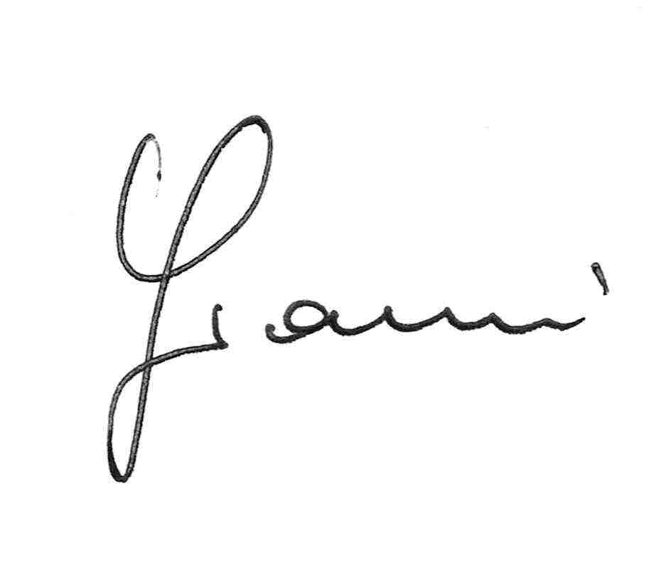
Accendiamo la luce del Rotary!

